|  |
| --- |
| Пермский филиал федерального государственного автономного образовательного учреждения высшего образования  «Национальный исследовательский университет  «Высшая школа экономики»  *Факультет экономики, менеджмента и бизнес-информатики* |
|  |
| Полежаев Яков Вячеславович  **ЛАБОРАТОРНАЯ РАБОТА №3**  по направлению подготовки *38.03.05 Бизнес-информатика*  образовательная программа «Бизнес-информатика»   |  |  | | --- | --- | |  | Руководитель  Преподаватель кафедры ИТБ  ____________________  Марквирер В.Д. |   Пермь, 2021 |

**Задача №1**

**1. Постановка задачи**

Для х изменяющегося от a до b с шагом (b-a)/k, где (k=10), вычислить функцию f(x), используя ее разложение в степенной ряд в двух случаях:

а) для заданного n;

б) для заданной точности Е (Е=0.0001).

Для сравнения найти точное значение функции.



**2. Анализ**

Исходные данные:

* ai – член ряда и вещественное число (double).
* Recur, recur2 – вещественные числа (double) (рекуррентное отношение вычислялось на тетради и равно частному двух членов последовательности n и (n+1))

Выходные данные:

* X, y , SN, SE – вещественные числа

**3. Алгоритм (блок-схема)**

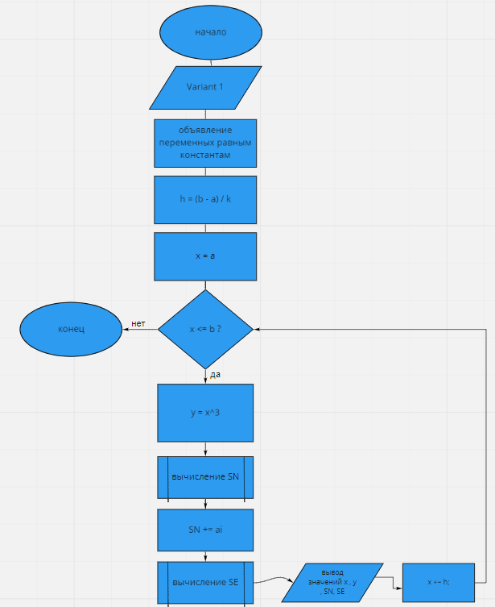

***Рис. 1. Блок-схема***

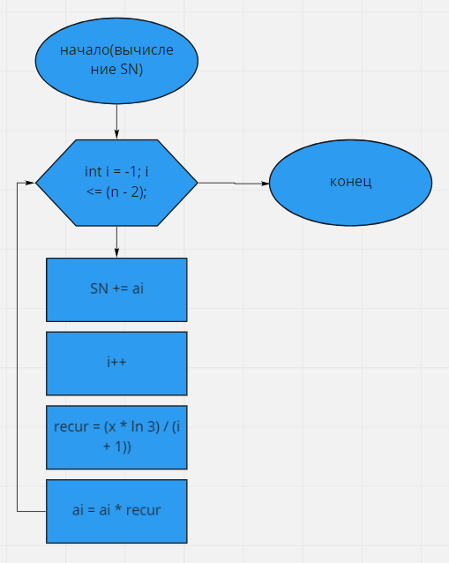

***Рис. 2. Блок-схема подпрограммы (вычисление SN)***

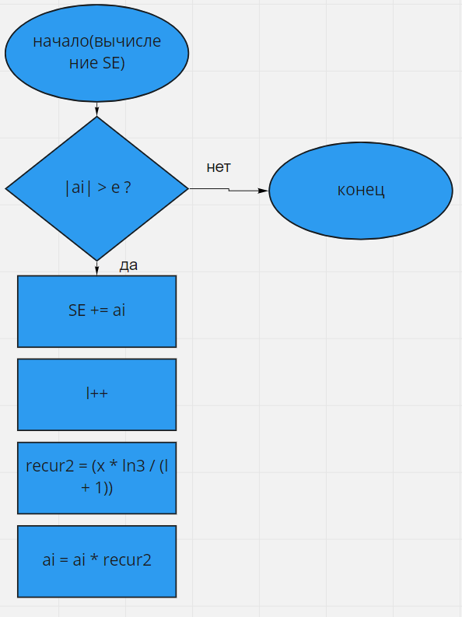

***Рис. 3. Блок-схема подпрограммы (вычисление SЕ)***

**4. Программа (листинг)**

using System;

using System.Collections.Generic;

using System.Linq;

using System.Text;

using System.Threading.Tasks;

namespace Lab___3

{

internal class Program

{

static void Main(string[] args)

{

Console.WriteLine("Variant 1");

double a = 0.1, ai;

double b = 1;

int k = 10;

int n = 10;

double e = 0.0001;

double h = (b - a) / k;

double x = a;

double y, SE, SN;

while (x <= b)

{

SN = 0;

SE = 0;

ai = 1;

y = Math.Pow(3, x);

for (int i = -1; i <= (n - 2);)

{

SN += ai;

i++;

double recur = (x * Math.Log(3) / (i + 1));

ai = ai * recur;

}

SN += ai;

int l = -1;

ai =1;

while (Math.Abs(ai) > e)

{

SE += ai;

l++;

double recur2 = (x * Math.Log(3) / (l + 1));

ai = ai * recur2 ;

}

Console.WriteLine($"X = {x} Y = {y} SN = {SN} SE = {SE}");

x += h;

}

}

}

}

**5. Результаты работы программы**

X = 0,1 Y = 1,1161231740339 SN = 1,1161231740339 SE = 1,11611696849756

X = 0,19 Y = 1,23212008856668 SN = 1,23212008856668 SE = 1,23203756710588

X = 0,28 Y = 1,3601723787911 SN = 1,36017237879104 SE = 1,36014819571379

X = 0,37 Y = 1,50153294081781 SN = 1,50153294081651 SE = 1,50143381191069

X = 0,46 Y = 1,65758488226679 SN = 1,65758488225244 SE = 1,65755996462862

X = 0,55 Y = 1,82985505494335 SN = 1,82985505483996 SE = 1,82978115371551

X = 0,64 Y = 2,02002899394372 SN = 2,02002899339138 SE = 2,02001053265868

X = 0,73 Y = 2,22996740935835 SN = 2,22996740698939 SE = 2,22992041501643

X = 0,82 Y = 2,46172439193163 SN = 2,46172438334619 SE = 2,46161691279359

X = 0,91 Y = 2,71756751080721 SN = 2,71756748357405 SE = 2,71753971001482

X = 1 Y = 3 SN = 2,99999992246401 SE = 2,9999401619889